102-2家長職涯分享講座－觀光局
高一勇家長－孫易琴女士

103年6月9日（星期一）很榮幸邀請到高一勇蔡學淵的媽媽－孫易琴女士，蒞班與同學分享寶貴的職涯故事。服務於觀光局的蔡媽媽，與同學介紹觀光局的組織架構及國家考試，分享各部門重要推動內容，如：觀光與休閒文化季的推動、遊憩區安全管理、風景區建築管理等。以個人求學經歷為例，勉勵同學認真盡責，自然生涯貴人接著來。
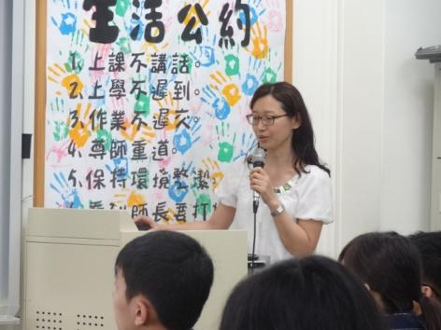 | 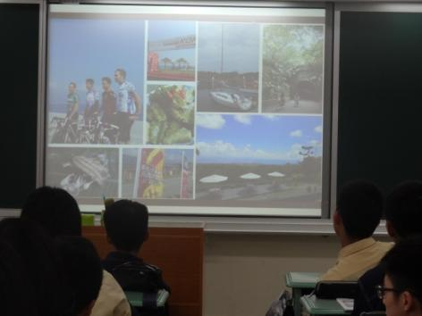
講座家長 | 休閒文化季的發展與推廣
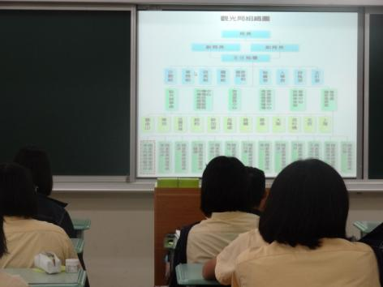 | 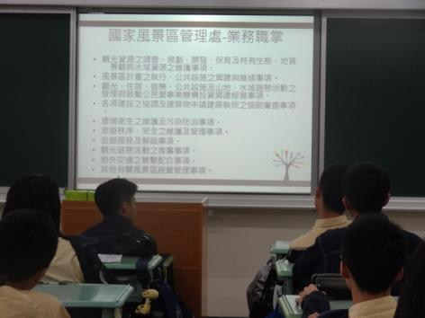
介紹觀光局的組織架構與職掌 | 分享國家風景管理處的工作內容
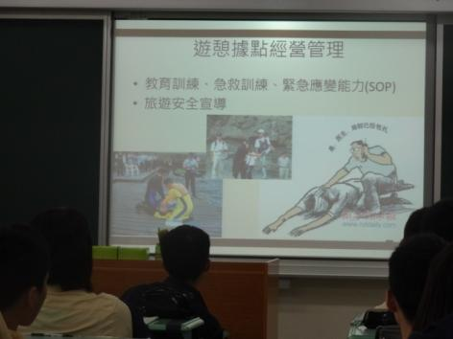 | 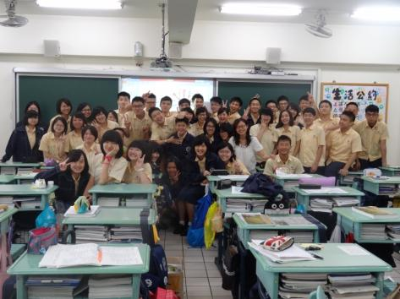
安全，不分地點、不分季節！ | 班級歡樂合照，謝謝蔡媽媽的精彩分享！

